温馨提示：
此套题为Word版，请按住Ctrl,滑动鼠标滚轴，调节合适的观看比例，答案解析附后。关闭Word文档返回原板块。
单元评估检测(四)
第四章
(45分钟 100分)
一、选择题(本题共10小题,每小题6分,共60分。1～7题为单选题,8～10题为多选题)
1.若一个物体的运动是由两个独立的分运动合成的,则( )
A.若其中一个分运动是变速运动,另一个分运动是匀速直线运动,则物体的合运动一定是匀速运动
B.若两个分运动都是匀速直线运动,则物体的合运动一定是匀速直线运动(两分运动速度大小不等)
C.若其中一个分运动是匀变速直线运动,另一个分运动是匀速直线运动,则物体的运动一定是曲线运动
D.若其中一个分运动是匀加速直线运动,另一个分运动是匀减速直线运动,则合运动一定是直线运动
【解析】选B。变速运动和匀速直线运动的合运动,其速度必然是变化的,因此A错误;两个分运动都是匀速直线运动,其合速度一定是恒定的,所以物体的合运动一定是匀速直线运动,因此B正确;如果匀速直线运动和匀变速直线运动在一条直线上,其合运动仍是直线运动;只有当这两个分运动不在一条直线上时,合运动才是曲线运动,故C错误;如果匀加速直线运动和匀减速直线运动不在一条直线上,其合速度的方向与合加速度的方向(合力方向)不在一条直线上,此时合运动为曲线运动,故D错误。
2.(2014·全国卷Ⅱ)取水平地面为重力势能零点,一物块从某一高度水平抛出,在抛出点其动能与重力势能恰好相等。不计空气阻力。该物块落地时的速度方向与水平方向的夹角为( )
A. B. C. D.
【解题指导】解答本题时应从以下三点进行分析：
(1)知道动能和重力势能的计算公式。
(2)掌握平抛运动的规律。
(3)落地时的速度方向与水平方向的夹角用tanθ=计算。
【解析】选B。设物块水平抛出的初速度为v₀,抛出时的高度为h,则m=mgh,则v₀=,物块落地的竖直速度v_{y}=,则落地时速度方向与水平方向的夹角的正切tanθ==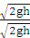=1,则θ=,选项B正确。
【加固训练】
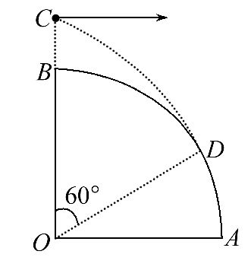
如图所示为四分之一圆柱体OAB的竖直截面,半径为R,在B点上方的C点水平抛出一个小球,小球轨迹恰好在D点与圆柱体相切,OD与OB的夹角为60°,则C点到B点的距离为( )
A.R B. C. D.
【解析】选D。设小球平抛运动的初速度为v₀,将小球在D点的速度沿竖直方向和水平方向分解,则有=tan60°,得=。小球平抛运动的水平位移x=
Rsin60°,x=v₀t,解得=,=。设平抛运动的竖直位移为y,=2gy,解得y=,则BC=y-(R-Rcos60°)=,D选项正确。
3.“探路者”号宇宙飞船在宇宙深处飞行过程中,发现A、B两颗均匀球形天体,两天体各有一颗靠近其表面飞行的卫星,测得两颗卫星的周期相等,以下判断正确的是( )
A.天体A、B的质量一定不相等
B.两颗卫星的线速度一定相等
C.天体A、B表面的重力加速度之比等于它们的半径之比
D.天体A、B的密度一定不相等
【解析】选C。设A、B中任意球形天体的半径为R,质量为M,卫星的质量为m,周期为T,则由题意,卫星靠近天体表面飞行,卫星的轨道半径约等于天体的半径,则有G=mR,得M=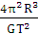,T相等,R不一定相等,所以天体A、B的质量不一定相等,故A错误,天体的密度为ρ==,联立得ρ=,可见,ρ与天体的半径无关,由于两颗卫星的周期相等,则天体A、B的密度一定相等,故D错误;卫星的线速度为v=,T相等,而R不一定相等,线速度不一定相等,故B错误;天体A、B表面的重力加速度等于卫星的向心加速度,即g=a=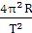,可见天体A、B表面的重力加速度之比等于它们的半径之比,故C正确。
【加固训练】
“嫦娥一号”是我国首次发射的探月卫星,它在距月球表面高度为200km的圆形轨道上运行,运行周期为127分钟。已知引力常量G=6.67×10⁻¹¹N·m²/kg²,月球半径约为1.74×10³km。利用以上数据估算月球的质量约为( )
A.8.1×10¹⁰kg B.7.4×10¹³kg
C.5.4×10¹⁹kg D.7.4×10²²kg
【解析】选D。根据万有引力提供“嫦娥一号”做圆周运动的向心力有：G=mr()²,得中心天体月球的质量M=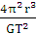,代入轨道半径r=R+h=1.74×10³km+200km=1.94×10⁶m,周期T=127min=127×60s=7 620 s,引力常量G=6.67×10⁻¹¹N·m²/kg²,可得月球质量M=7.4×10²²kg,选项D正确。
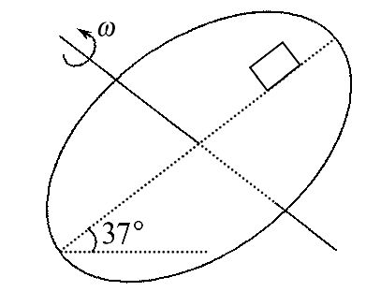
4.如图所示,倾斜放置的圆盘绕着中轴匀速转动,圆盘的倾角为37°,在距转动中心0.1m处放一小木块,小木块跟随圆盘一起转动,小木块与圆盘的动摩擦因数为0.8,木块与圆盘的最大静摩擦力与相同条件下的滑动摩擦力相同。若要保持小木块不相对圆盘滑动,圆盘转动的角速度最大值为(sin37°=0.6,cos37°=0.8)( )
A.8 rad/s B.2 rad/s
C.rad/s D.rad/s
【解题指导】解答本题时应注意木块转至最低点时易发生相对滑动。
【解析】选B。小木块跟随圆盘一起转动时,在最低位置最容易滑动,在最低位置,μmgcos37°-mgsin37°=mrω²,代入数据得到ω=2rad/s,故B正确。
5.如图所示是某次发射人造卫星的示意图,人造卫星先在近地圆周轨道1上运动,然后改在椭圆轨道2上运动,最后在圆周轨道3上运动,a点是轨道1、2的交点,b点是轨道2、3的交点,人造卫星在轨道1上的速度为v₁,在轨道2上a点的速度为v_{2a},在轨道2上b点的速度为v_{2b},在轨道3上的速度为v₃,则以上各速度的大小关系是( )
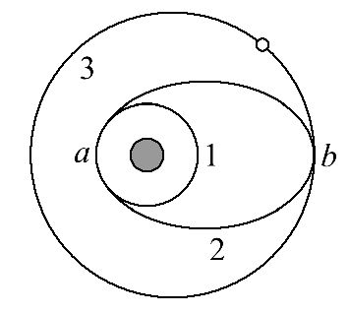
A.v₁>v_{2a}>v_{2b}>v₃ B.v₁<v_{2a}<v_{2b}<v₃
C.v_{2a}>v₁>v₃>v_{2b} D.v_{2a}>v₁>v_{2b}>v₃
【解析】选C。在a点,由轨道1变到轨道2,是离心运动,这说明F_{供}<F_{需},而F_{需}=m,因此是加速运动,故v_{2a}>v₁;在b点,由轨道2变到轨道3,还是离心运动,同理,是加速运动,故v₃>v_{2b},由v=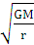知v₁>v₃,所以v_{2a}>v₁>v₃>v_{2b},C正确。
【加固训练】
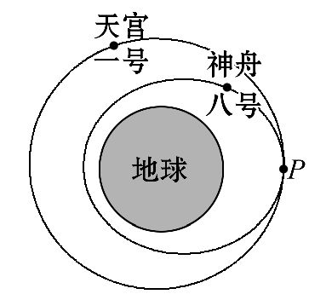
(多选)继“天宫一号”空间站之后,我国又发射“神舟八号”无人飞船,它们的运动轨迹如图所示。假设“天宫一号”绕地球做圆周运动的轨道半径为r,周期为T,万有引力常量为G。则下列说法正确的是( )
A.在远地点P处,“神舟八号”的加速度与“天宫一号”的加速度相等
B.根据题中条件可以计算出地球的质量
C.根据题中条件可以计算出地球对“天宫一号”的引力大小
D.要实现“神舟八号”与“天宫一号”在远地点P处对接,“神舟八号”需在靠近P处点火减速
【解析】选A、B。由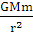=ma知a=得：在远地点P处,“神舟八号”的加速度和“天宫一号”的加速度相同,A正确;由“天宫一号”做圆周运动万有引力提供向心力可知：=mr,可以计算出地球的质量,B正确;没有“天宫一号”质量是不能算出万有引力的,C错误;“神舟八号”在椭圆轨道上运动,P为其远地点,若在P点前减速,“神舟八号”将做近心运动,则“神舟八号”将不能到达P点,D错误。
6.如图是自行车传动结构的示意图,其中Ⅰ是半径为r₁的大齿轮,Ⅱ是半径为r₂的小齿轮,Ⅲ是半径为r₃的后轮,假设脚踏板的转速为nr/s,则自行车前进的速度为( )
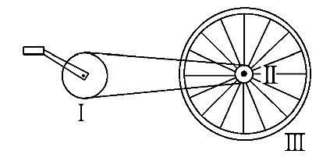
A.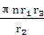 B.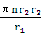
C.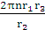 D.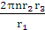
【解题指导】解答本题时应注意以下两点：
(1)同轴转动时,角速度相同。
(2)不打滑的链条传动时,链条上各点线速度大小相等。
【解析】选C。前进速度即为Ⅲ轮的线速度,由同一个轮上的角速度相等,同一皮带传动的两轮边缘的线速度相等可得ω₁r₁=ω₂r₂,ω₃=ω₂,再有ω₁=2πn,v=ω₃r₃,所以v=,选项C正确。
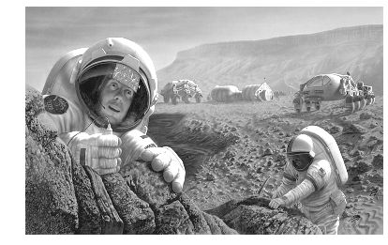
7.(2016·武汉模拟)英国《每日邮报》网站2015年4月3日发表了题为《NASA有能力在2033年将航天员送入火星轨道并在2039年首次登陆火星》的报道,如图是人类登陆火星想象图。已知火星半径是地球半径的,质量是地球质量的,自转周期基本相同。地球表面重力加速度是g,若航天员在地面上能向上跳起的最大高度是h,在忽略自转影响的条件下,下述分析正确的是( )
A.火星表面的重力加速度是
B.航天员在火星上向上跳起的最大高度是
C.火星的第一宇宙速度是地球第一宇宙速度的倍
D.航天员在火星表面所受火星引力是他在地球表面所受地球引力的倍
【解析】选B。根据G=mg得,g=,因为火星的质量与地球质量之比为M₁∶M₂=1∶9,半径之比为R₁∶R₂=1∶2,则整理可以得到表面重力加速度之比为g₁∶g₂=4∶9,可知火星表面重力加速度为g,故A错误;根据匀变速运动的公式：v²-=-2gh可知最大高度h=,重力加速度之比为4∶9,则上升的最大高度之比为9∶4,可知航天员在火星上向上跳起的最大高度为h,故选项B正确;根据mg=m得,第一宇宙速度v=,因为重力加速度之比为4∶9,半径之比为1∶2,则第一宇宙速度之比为∶3,故选项C错误;根据G=mg知,重力加速度之比为4∶9,则所受的引力之比为4∶9,故D错误。
8.我国成功发射了“神舟九号”载人飞船,假设飞船绕地球做匀速圆周运动,下列叙述正确的是( )
A.飞船的运行速度小于地球的第一宇宙速度
B.若知道飞船运动的周期和轨道半径,再利用引力常量,就可算出地球的质量
C.若宇航员从船舱中慢慢“走”出并离开飞船,飞船速率将减小
D.若有两个这样的飞船在同一轨道上,相隔一段距离一前一后沿同一方向绕行,只要后一飞船向后喷气加速,则两飞船一定能实现对接
【解析】选A、B。根据G=m,得v=,飞船的轨道半径r大于地球半径R,所以飞船的运行速度小于地球的第一宇宙速度,A对;根据G=mr,若知道飞船运动的周期和轨道半径,再利用引力常量,就可算出地球的质量,B对;若宇航员从船舱中慢慢“走”出并离开飞船,飞船速率仍为v=,是不变的,C错;若有两个这样的飞船在同一轨道上,相隔一段距离一前一后沿同一方向绕行,如果后一飞船向后喷气加速,会偏离原来的轨道,无法实现对接,D错误。
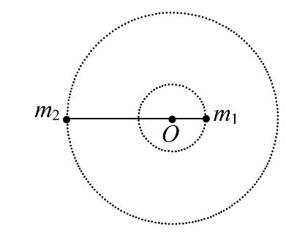
9.(2016·西安模拟)经长期观测,人们在宇宙中已经发现了“双星系统”,“双星系统”由两颗相距较近的恒星组成,每个恒星的线速度远小于两个星体之间的距离,而且双星系统一般远离其他天体。如图所示,两颗星球组成的双星,在相互之间的万有引力作用下,绕连线上的O点做周期相同的匀速圆周运动。现测得两颗星之间的距离为L,质量之比为m₁∶m₂=3∶2。则可知( )
A.m₁、m₂做圆周运动的角速度之比为1∶1
B.m₁、m₂做圆周运动的线速度之比为3∶2
C.m₁做圆周运动的半径为L
D.m₂做圆周运动的半径为L
【解析】选A、C。因双星系统的周期相同,根据ω=可知双星的角速度相同,故A正确;根据万有引力定律及圆周运动公式可知m₁ω²r₁=m₂ω²r₂=G,同时r₁+r₂=L,故解得r₁=L、r₂=L,故C正确、D错误;根据v=ωr可知,双星的线速度正比于半径之比为2∶3,所以B错误。
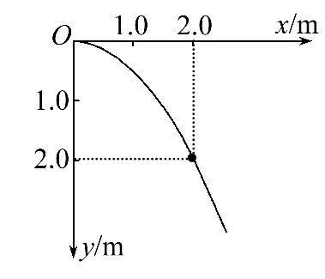
10.宇航员在某星球表面以初速度2.0m/s水平抛出一物体,并记录下物体的运动轨迹,如图所示,O点为抛出点。若该星球半径为4000km,万有引力常量G=6.67×10⁻¹¹N·m²·kg⁻²,则下列说法正确的是( )
A.该星球表面的重力加速度为4.0 m/s²
B.该星球的质量为2.4×10²³kg
C.该星球的第一宇宙速度为4.0 km/s
D.若发射一颗该星球的同步卫星,则同步卫星的绕行速度一定大于4.0 km/s
【解析】选A、C。物体在星球表面做平抛运动,水平方向x=v₀t,竖直方向y=gt²,由运动轨迹可知x=2.0m,y=2.0m,解得g=4.0m/s²,A正确;由G=mg得M==9.6×10²³kg,B错误;由mg=m得v==4.0km/s,C正确;由G=m得v=,同步卫星的轨道半径大于星球的半径,故同步卫星的绕行速度小于第一宇宙速度4.0km/s,D错误。
二、计算题(本题共3小题,共40分。需写出规范的解题步骤)
11.(12分)如图所示,小球以初速度v₀自倾角为θ的斜坡顶端水平抛出。若不计空气阻力作用且斜坡足够长,重力加速度为g,试求：
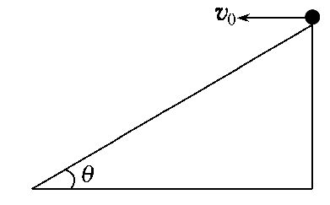
(1)小球需经过多长时间落到斜坡上?落地点到斜坡顶端的距离是多大?
(2)小球被抛出多久距离斜坡最远?
【解析】当小球落到斜坡上时,位移方向角就等于斜坡倾角;而当小球距离斜坡最远时,小球的速度方向角也必等于斜坡的倾角。(如图所示)
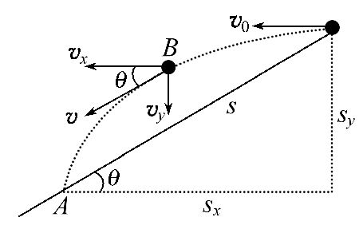
(1)因小球落到斜坡上(A点)
位移方向角tanθ=== (3分)
落地时间t₁=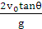 (2分)
落地点到斜坡顶端的距离：
s===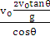=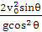 (3分)
(2)因小球距离斜坡最远(B点)速度方向角
tanθ== (2分)
小球达到距离斜坡最远所需时间t₂=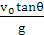 (2分)
答案：(1)
(2)
【总结提升】物体与斜面相关的平抛问题的解题步骤
(1)定性地画出物体的平抛运动轨迹。
(2)判断斜面倾角与平抛位移或速度的关系。
(3)利用斜面倾角表示出平抛物体的位移关系或速度关系。
(4)根据平抛运动的规律进行求解。
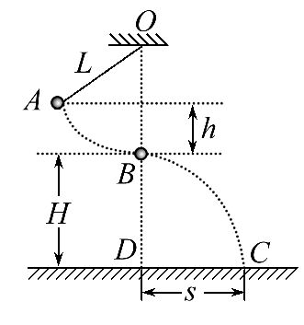
12.(14分)(2013·福建高考)如图,一不可伸长的轻绳上端悬挂于O点,下端系一质量m=1.0kg的小球。现将小球拉到A点(保持绳绷直)由静止释放,当它经过B点时绳恰好被拉断,小球平抛后落在水平地面上的C点。地面上的D点与OB在同一竖直线上,已知绳长L=1.0m,B点离地高度H=1.0m,A、B两点的高度差h=0.5m,重力加速度g取10m/s²,不计空气影响,求：
(1)地面上DC两点间的距离s。
(2)轻绳所受的最大拉力大小。
【解题指导】解答本题时应明确以下三点：
(1)小球由A到B的过程中机械能守恒。
(2)小球在B点时所受拉力应该最大。
(3)小球由B到C的过程做平抛运动。
【解析】(1)小球从A到B机械能守恒,有
mgh=m ①(2分)
小球从B到C做平抛运动,水平方向有s=v_{B}t ②(2分)
竖直方向有H=gt² ③(2分)
联立①②③式解得s=1.41m (2分)
(2)小球下摆到B,绳子的拉力和小球重力的合力提供向心力,据牛顿第二定律有：
F-mg=m ④(2分)
联立①④式解得F=20N (2分)
据牛顿第三定律轻绳所受的最大拉力大小F′=F=20N (2分)
答案：(1)1.41m (2)20 N
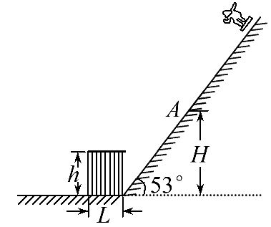
13.(14分)(能力挑战题)如图所示,滑板运动员从倾角为53°的斜坡顶端滑下,滑下的过程中他突然发现在斜面底端有一个高h=1.4m、宽L=1.2m的长方体障碍物,为了不触及这个障碍物,他必须在距水平地面高度H=3.2m的A点沿水平方向跳起离开斜面。忽略空气阻力,重力加速度g取10m/s²。(已知sin53°=0.8,cos53°=0.6),求：
(1)若运动员不触及障碍物,他从A点起跳后落至水平面的过程所经历的时间。
(2)运动员为了不触及障碍物,他从A点沿水平方向起跳的最小速度。
【解析】(1)运动员从斜面上起跳后沿竖直方向做自由落体运动,根据自由落体公式H=gt² (2分)
解得：t=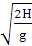=0.8s (2分)
(2)为了不触及障碍物,运动员以速度v沿水平方向起跳后竖直下落高度为H-h时,他沿水平方向运动的距离为
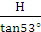+L
设他在这段时间内运动的时间为t′,
则：H-h=gt′² (3分)
+L=vt′ (4分)
解得v=6.0m/s (3分)
答案：(1)0.8s (2)6.0m/s
关闭Word文档返回原板块

